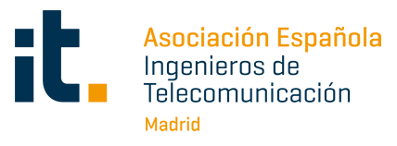

“El IoT será clave en la reinvención de los productos de la industria”

- La última jornada sobre IoT organizada por AEIT-Madrid contó con la presencia de Accenture para hablar del el papel del Ingeniero de Telecomunicación en las tecnologías clave de la industria X

- Con este encuentro, junto con otros que se realizarán, AEIT-Madrid quiere poner en valor la importancia del ingeniero de telecomunicación en las tecnologías clave en el mundo actual

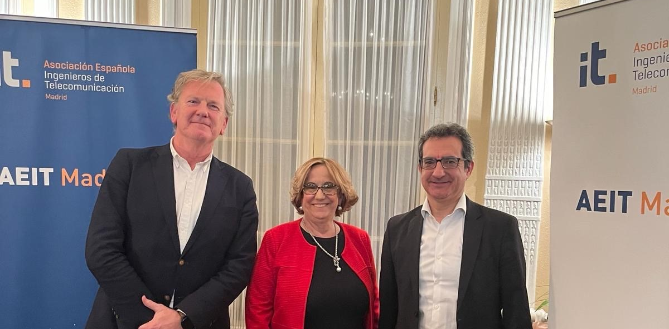
Miguel Ángel Jodra, vocal de la Junta Directiva de AEIT-Madrid; Inmaculada Sánchez Ramos, presidenta de la Asociación; y Julio Juan Prieto, managing director de Industry X de Accenture en España y Portugal

Madrid, 21 de febrero de 2024.- “Las nuevas tecnologías entre las que se incluye el internet de las cosas (IoT), son clave en la reinvención de los productos que la industria produce, cada vez más conectados e inteligentes”. Así lo ha señalado Julio Juan Prieto, managing director de Industry X de Accenture en España y Portugal, en la jornada ‘El papel del Ingeniero de Telecomunicación en las tecnologías clave de la industria, caso IoT’ organizada por la Asociación Española de Ingenieros de Telecomunicación de Madrid.

En su intervención Julio Juan Prieto también ha destacado que “los proyectos basados en IOT requieren la integración de diversos sistemas y tecnologías, y la formación que tiene el ingeniero en telecomunicación es imprescindible para liderarlos desde el diseño hasta el desarrollo. Estamos viviendo un momento emocionante de reinvención en el mundo de la ingeniería, donde la unión de la tecnología con el ingenio humano es la clave para aprovechar la oportunidad que se nos presenta. Los telecos tienen un componente diferencial importantísimo, y es que somos un profesional multidisciplinar con un componente tecnológico muy necesario en la industria”.

Esta jornada de AEIT-Madrid forma parte de un ciclo de sesiones que tienen como objetivo destacar el papel de los ingenieros de telecomunicación en el desarrollo y aplicación de las tecnologías clave que están revolucionando el mundo actual.

La conferencia también contó con la participación de Inmaculada Sánchez Ramos, presidenta de AEIT-Madrid, que ha querido destacar que “el trabajo de los ingenieros de telecomunicación es crucial en el ecosistema digital en el que vivimos. La industria está en constante reinvención y el ingeniero de telecomunicación tiene mucho que aportar”.

En el acto se ha dado a conocer el estado del arte en IoT, las oportunidades de negocio que presenta, los retos a los que se enfrenta en el largo plazo, y el papel que el ingeniero de telecomunicación está jugando a la hora de materializar esta tecnología en soluciones de negocio que aporten valor a las empresas.

Además, tal y como ha enfatizado Miguel Ángel Jodra, vocal de la Junta Directiva de AEIT-Madrid, “los ingenieros de telecomunicación desempeñamos un papel fundamental, somos los principales conocedores de las redes y estamos liderando la aplicación de la IoT en los diferentes sectores de la industria”.

Julio Juan Prieto es ingeniero de Telecomunicación por la Universidad Politécnica de Madrid y trabaja actualmente en Accenture como responsable de Industria X (Ingeniería, Fabricación Digital, Servicios Conectados) para España y Portugal. A lo largo de su trayectoria ha trabajado en diferentes países para el desempeño de varias funciones con foco en servicios públicos, telecomunicaciones, alta tecnología y la industria aeroespacial y de defensa.

Sobre la Asociación Española de Ingenieros de Telecomunicación de Madrid (AEIT-Madrid)
La Delegación en Madrid de la Asociación Española de Ingenieros de Telecomunicación (AEIT-Madrid) nace en 2009 por mandato de la Asamblea General de la Asociación Española de Ingenieros de Telecomunicación (AEIT), con el objeto de completar su modelo territorial y dar un servicio de proximidad a sus asociados en una Comunidad Autónoma que concentra a unos 3.000, alrededor del 40% de los asociados del total nacional.
Con el fin de ser la asociación de referencia para todos los Ingenieros de Telecomunicación que desarrollan su actividad en la Comunidad de Madrid, AEIT-Madrid tiene entre sus líneas prioritarias de trabajo la de potenciar la relevancia socioeconómica de la Ingeniería de Telecomunicación y sus profesionales, mediante la intensificación de las relaciones con las empresas, instituciones y universidades de la Comunidad, así como el fomento de la incorporación y participación activa de sus asociados, especialmente de los más jóvenes, y la provisión de herramientas que faciliten su orientación y reciclaje profesional, para impulsar su reconocimiento en los ámbitos empresarial e institucional, así como en el mercado de trabajo.

Más información:
Paloma Arwen Escudero: paloma.escudero@actitud.es
91 302 28 60

